Ақтөбе қаласының білім бөлімі
ЖШС «Лавира» «Медина» балабақшасы

ЖШС «Лавира» «Медина» балабақшасының
өзін-өзі бағалау қорытындысы

Ақтөбе-2022 жыл
«Ақтөбе қаласының білім бөлімі» ММ
ЖШС«Лавира»«Медина» – балабақшасының өзін-өзі бағалау
ҚОРЫТЫНДЫСЫ

Ақтөбе қаласы 01 ақпан 2022 жыл

Қазақстан Республикасының Білім және ғылым министрлігінің Білім және ғылым саласында сапаны қамтамасыз ету комитеті төрағасының 2021 жылғы 3 тамыздағы № 634 бұйрығымен бекітілген Білім беру ұйымдарында мемлекеттік аттестаттауды ұйымдастыру және өткізу жөніндегі нұсқаулық негізінде ЖШС «Лавира» «Медина» -балабақшасында өзін-өзі бағалау өткізілді.
Өзін-өзі бағалаудың мақсаты: ҚР «Білім туралы» Заңына сәйкес мектепке дейінгі тәрбие мен оқытудың мемелекеттік жалпыға міндетті білім беру стандарты талабына сай жүзеге асырылуын анықтау.

Білім беру ұйымы туралы жалпы мәліметтер:

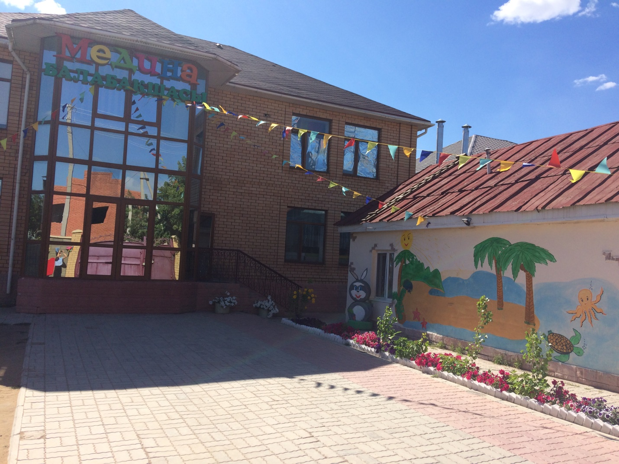

1) Мекеменің атауы: «Ақтөбе қаласының білім бөлімі» мемлекеттік мекемесінің ЖШС «Лавира» «Медина»– балабақшасы. Ақтөбе қаласының әкімшілігінің 05.01.2018 жылғы ашылды Сыйымдылығы 90 орын
2) Білім беру ұйымының орналасқан жері: Ақтөбе облысы, Ақтөбе қаласы, Астана ауданы , ағ.Жубановтар көшесі 244
3) Заңды тұлғаның байланыс деректері: 8(71 32) 54-78-22, электронды поштасы: lavira.medina.18@mail.ru
4) ЖШС «Лавира» «Медина» – балабақша директоры: Шинтасова Ляззат Мухамбетжановна
5) Құқық белгілейтін және құрылтай құжаттары: Заңды тұлғаны мемлекеттік қайта тіркеу туралы анықтамасы Қазақстан Республикасының «Азаматтарға арналған үкімет» мемлекеттік корпорациясы» коммерциялық емес акционерлік қоғамының Ақтөбе облыс бойынша филиалының Ақтөбе қаласы жер кадастры және тіркеу бөлімімен берілген
№, 0011569 БИН-140940006594, алғашқы мемлекеттік тіркеу күні 04.09.2014жыл.
6) Рұқсат беру құжаттары: Мектепке дейінгі тәрбие мен оқыту саласындағы қызметтің басталғаны туралы 2018 жылғы 11 сәуір
KZ 61RVK00016461 берілген хабарлама.

Оқыту нәтижелеріне бағдарлана отырып мектепке дейінгі тәрбие мен оқытудың мазмұнына қойылатын талаптар:
1) Білім беру ұйымының білім беру салаларының және ұйымдастырылған оқу қызметінің МЖМБС талаптарына сәйкес «Медина» бөбекжай - балабақшасында оқу-тәрбие үрдісі мемлекеттік білім беру стандарты мен нормативті-басқару құжаттарына негізделіп іске асырылады.
Балабақша аптасына 5 күндік жұмыс жасайды, күніне 10,5 сағат. Медина – балабақшасы сыйымдылығы 90 орын. 6 топ. Казіргі таңда 91бала тәрбиеленуде. 3-5 жас аралығындағы балалар қабылданады. Күн тәртібі бойынша балалар 4 мезгіл тамақтандырылады. Балабақшаға тәрбиеленушілер контингенті balabagsha.akt.kz сайтының жолдамасы арқылы тіркеледі.

Материалдық - техникалық және әлеуметтік базасы
«Медина»балабақшасында балаларды сауықтыруға және денсаулығын дамытуға, жан – жақты оқу – тәрбие жұмыстарын ұйымдастыруға барлық жағдай жасалынған.
Балабақша әкімшілігі материалдық-техникалық базаның нығаюына көңіл бөледі.
Балабақшада дене тәрбиесі мен музыка залы біріктірілген, сондай-ақ меңгеруші, әдіскер, кабинет

Әдіскер кабинет
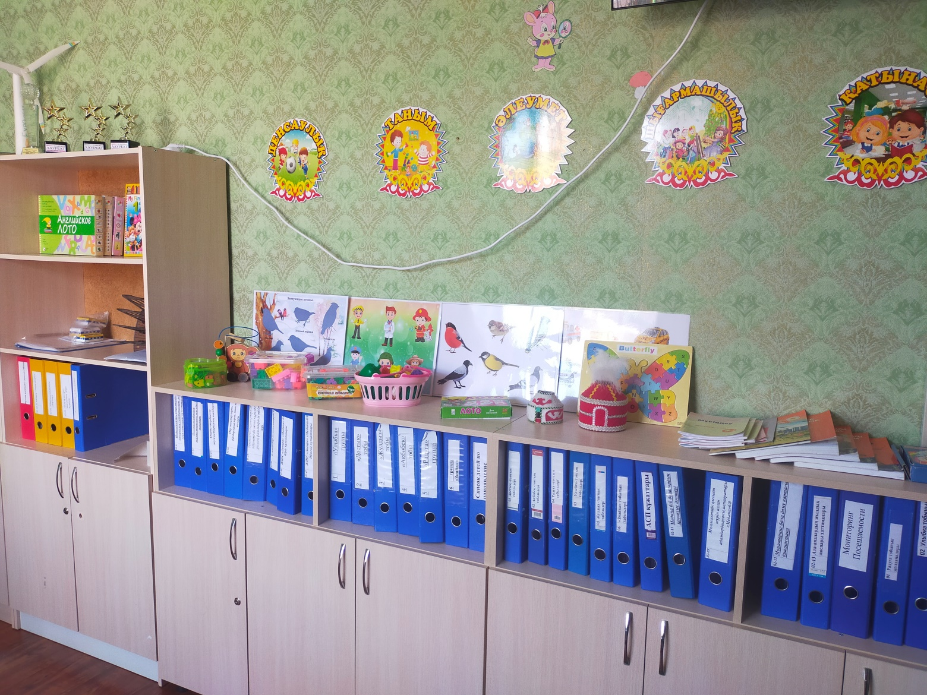

Медициналық кабинет
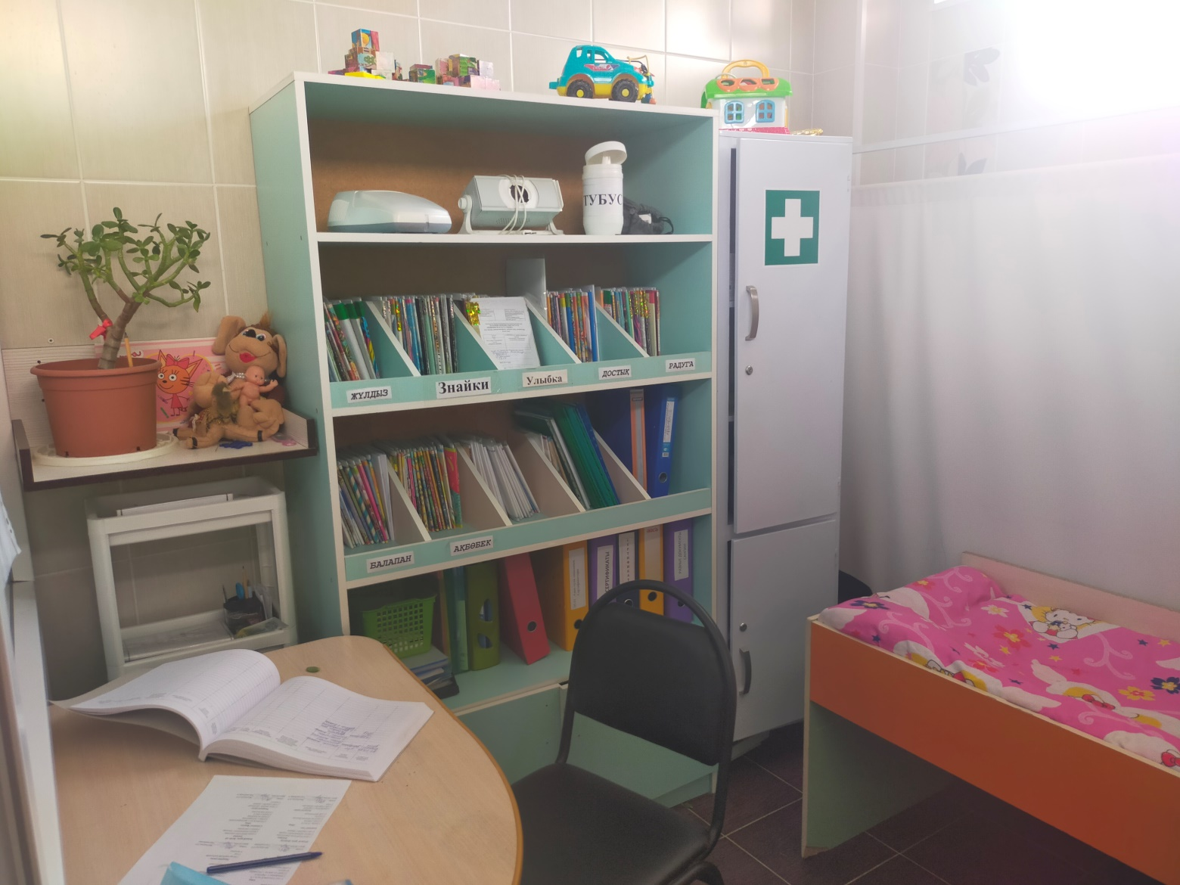

Музыкалық зал
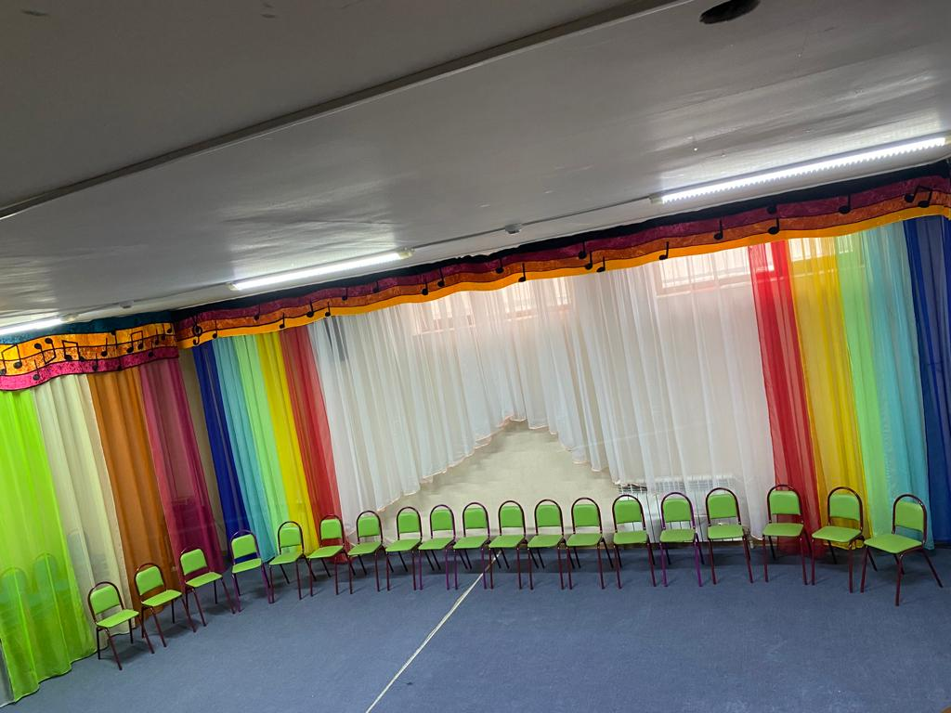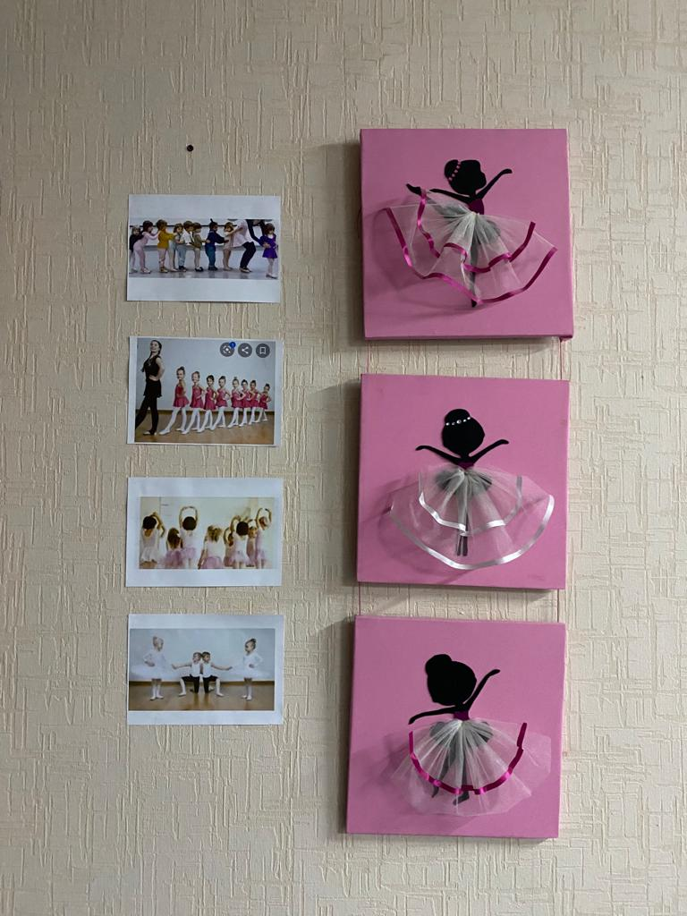

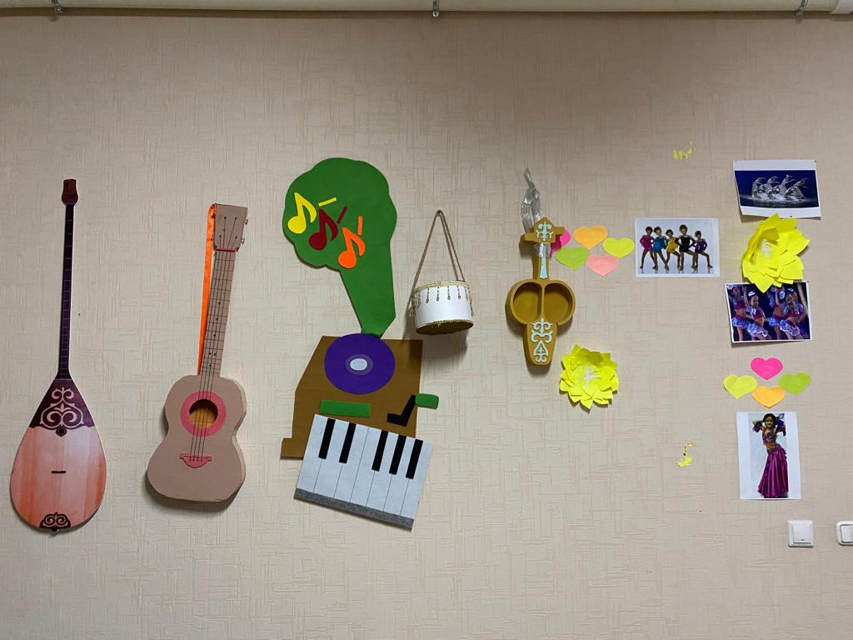
Балабақшаның материалдық базасы оқу-тәрбие жұмысына қажетті теледидар, видео, музыка орталығымен барлық топтар жабдықталған. Балабақшада 2 компьютер, 2 принтер, 2 сканер, 2 ксерокөшірме аппараты бар.
1 ламинатор Топтар парта, отырғыш, кереует, шкафтармен толық жабдықталған. Барлық топ ойыншықтармен, жиһаздармен және сюжетті ойын бұрыштары жиһаздарымен жабдықталған. Топтарда ойын бұрыштары мемлекеттік стандарт талаптарына сай 5 білім саласы бойынша безендірілген.

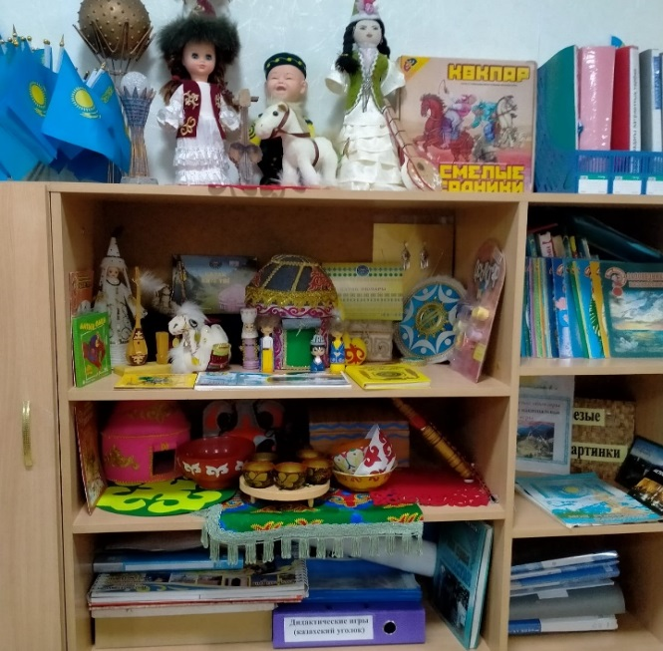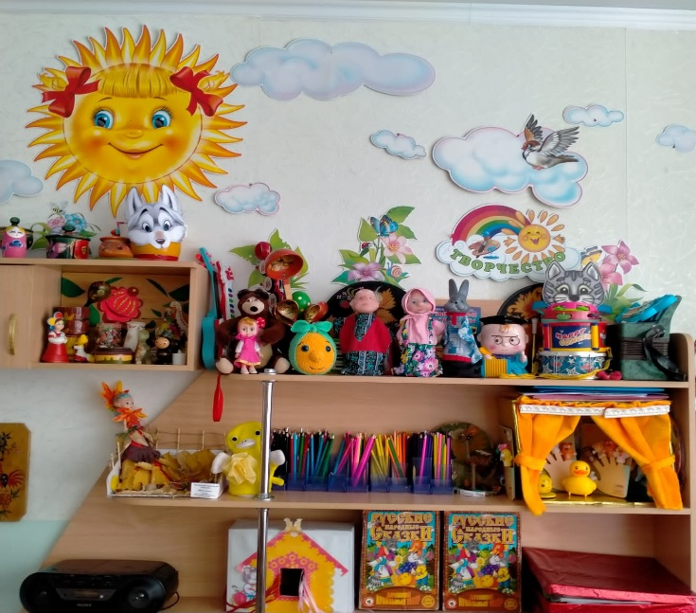

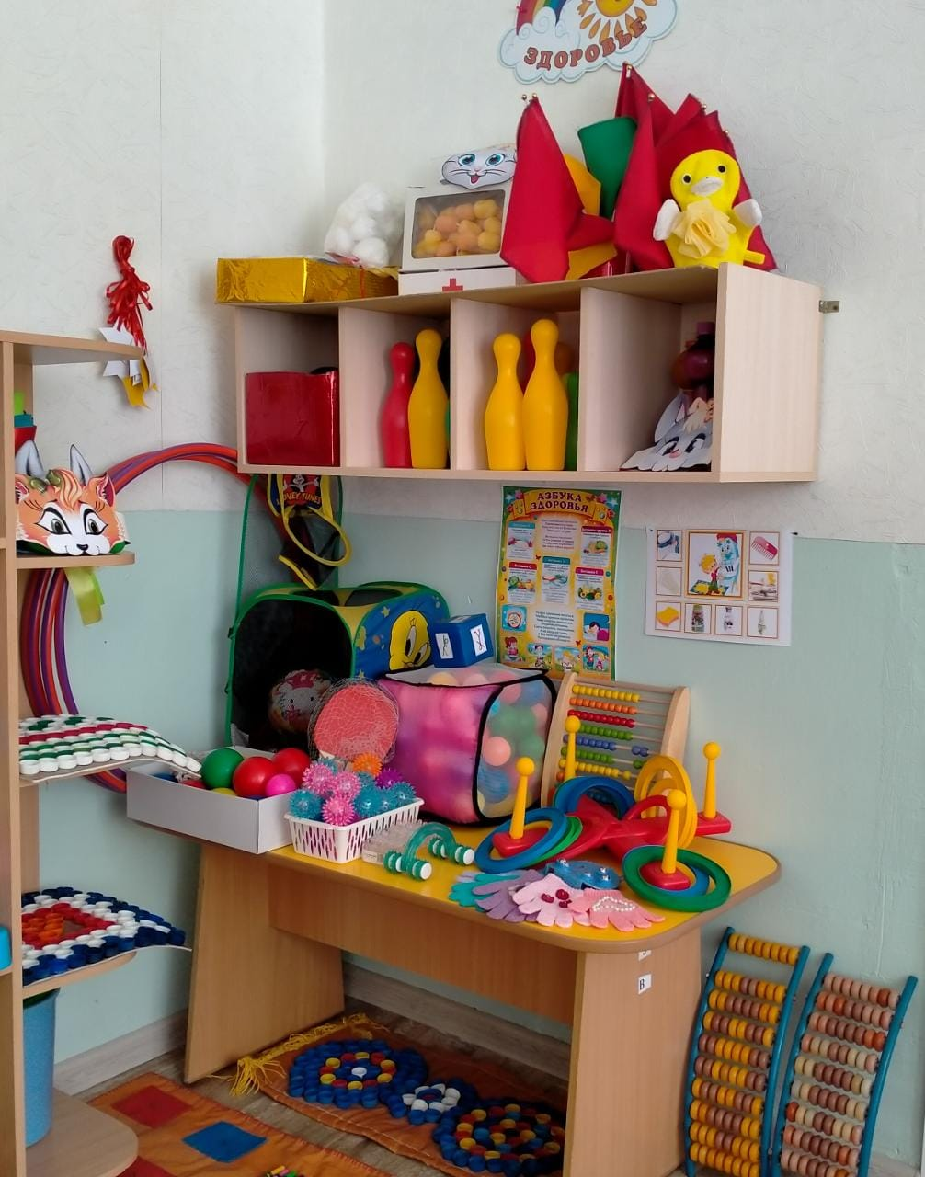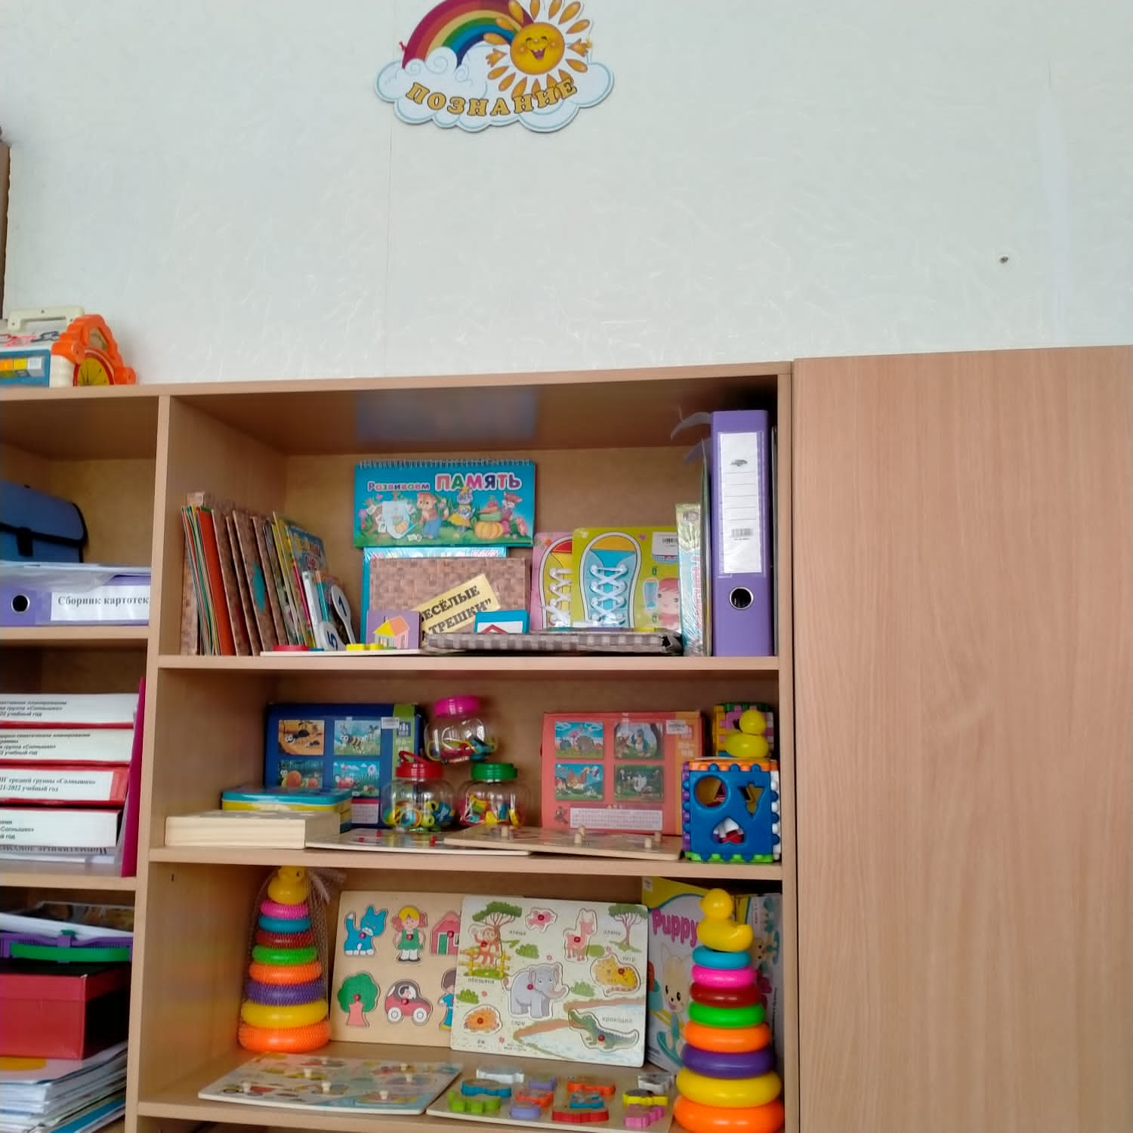

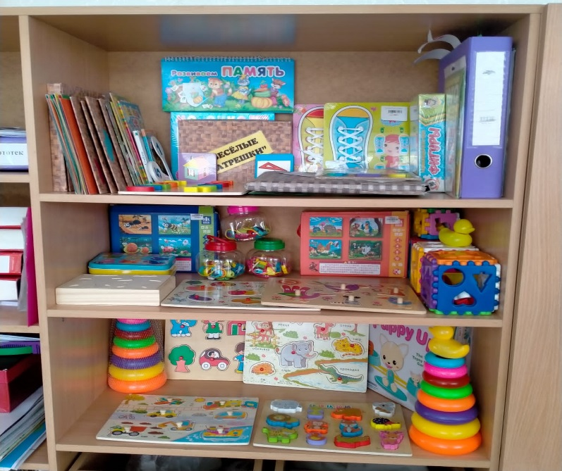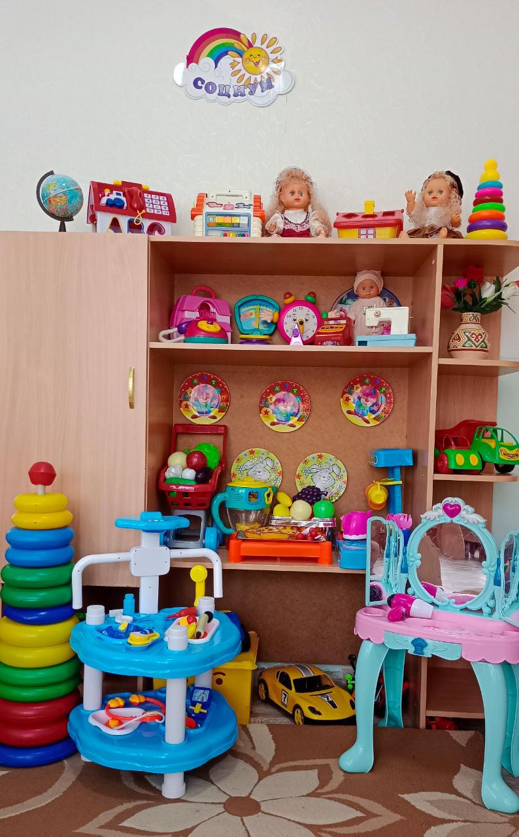

Балабақша қажетті тұрмыстық бұйымдармен: кір жуатын машина, тоңазытқыштар, үтіктейтін аппарат, т.б. жабдықталған. Төсек орын әр балаға 3 данадан, ыдыстар барлық топтарда жеткілікті, үнемі жаңартылып, толықтырылып отырылады. Медициналық бөлме, асхана бөлмесі қажетті құралдармен жаңартылып талапқа сай жабдықталған, СанПин талаптарына сай.
Жеке тұлғаны дамыту орталығы:
- ойын іс-әрекетіне, әр түрлі ойлау қабілеттеріне қажетті құралдар және материалдармен;
- жапсыру, сурет, құрастыру іс -әрекеттеріне қажетті құралдар;
- балалардың қимылдық іс-әрекеттеріне қажетті спорттық құрал-жабдықтармен жабдықталған.
- Әр топта үстел үсті ойындары, құрастыру материалдары жеткілікті мөлшерде. Шығармашылық қиял және театр қызметі арқылы қоршаған ортамен таныстыру мақсатымен әр түрлі театрлар дайындалған. МДҰ- да және ата-ананың барлық қарым-қатынасы келісім шарт арқылы жүргізіледі. Онда ата-ананың төлем ақысы (тамақтану, балабақша міндеті, ата-ана міндеті) көрсетілген. Ата-ананың төлем ақысының бағасы күніне 700 теңге «Медина» балабақшасы қалалық білім бөлімінің 09.04.2021 жылғы № 115 бұйрығына сәйкес келеді.

«Рухани жаңғыру: болашаққа бағдар» бағдарламасы бойынша жұмыс жоспарының орындалуы

«Рухани жаңғыру» бағдарламасын іске асыру шеңберінде ұлттық салт-дәстүрлер мен жалпы адами құндылықтарға негізделген рухани-адамгершілік дағдыларды қалыптастыру бойынша Елбасы Н. Ә. Назарбаевтың «Рухани жаңғыру: болашаққа бағдар»мақаласындағы бастамаларын қолдай отырып, оның идеяларын іске асыру бойынша іс-шаралар жоспары жазылып, қыркүйек айында «Отан неден басталады» туралы әңгімелесу, «Қарттар асыл қазынам» ардагерлерге құрмет көрсету, «Елбасы-елімен бірге»-тақырыптық сабақ. «Табиғатым тамаша» сурет көрмесі. Әр жыл сайын жоспарға сәйкес «Кең байтақ менің Отаным» бұрышын жинақталады, жаңартылады, «Туған жерім Қазақстан», «Тұңғыш Президент күні», «Наурыз – жыл басы», «1-мамыр – Қазақстан халықтарының достық, бірлік мерекесі» ертеңгілік, тақырыптық сағаттары өткізіледі. «Арайлы Ақтөбем – туған өлкем!», «Қазақстан – менің туған өлкем» атты сурет көрмелері ұйымдастырылады.

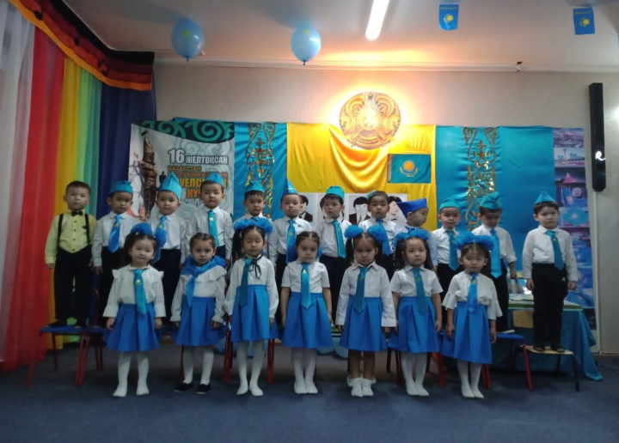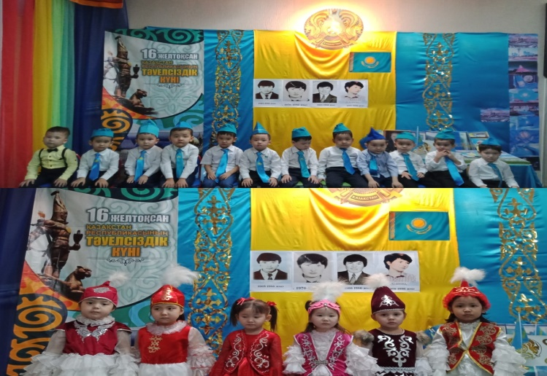

Кадрлар әлеуметіне талдау

2021-2022 оқу жылында ЖШС «Лавира» «Медина» МДҰ-да барлығы
7 педагог жұмыс жасайды. Мектепке дейінгі педагог-қызметкерлердің штаттық кестесі ҚР Үкіметінің 2008 жылғы 30 қаңтардағы № 77 қаулысымен бекітілген мектепке дейінгі ұйымдардың үлгі штаттық кестесіне сәйкес жасалған және қалалық білім бөлімі тарапынан бекітілген. Мектепке дейінгі ұйымда кадрлар тұрақты.
Оның ішінде жоғары білімдісі – 1 педагог
«Мектепке дейінгі тәрбие және оқыту» мамандығы бойынша –
Арнаулы орта білімдісі – 6 педагог
Жаңартылған бағдарлама – 0 педагог
Қазіргі таңда «Медина» мектепке дейінгі ұйымда 6 тәрбиеші, 1 музыка жетекшісі, және әдіскер, меңгеруші және директор жұмыс жасайды.

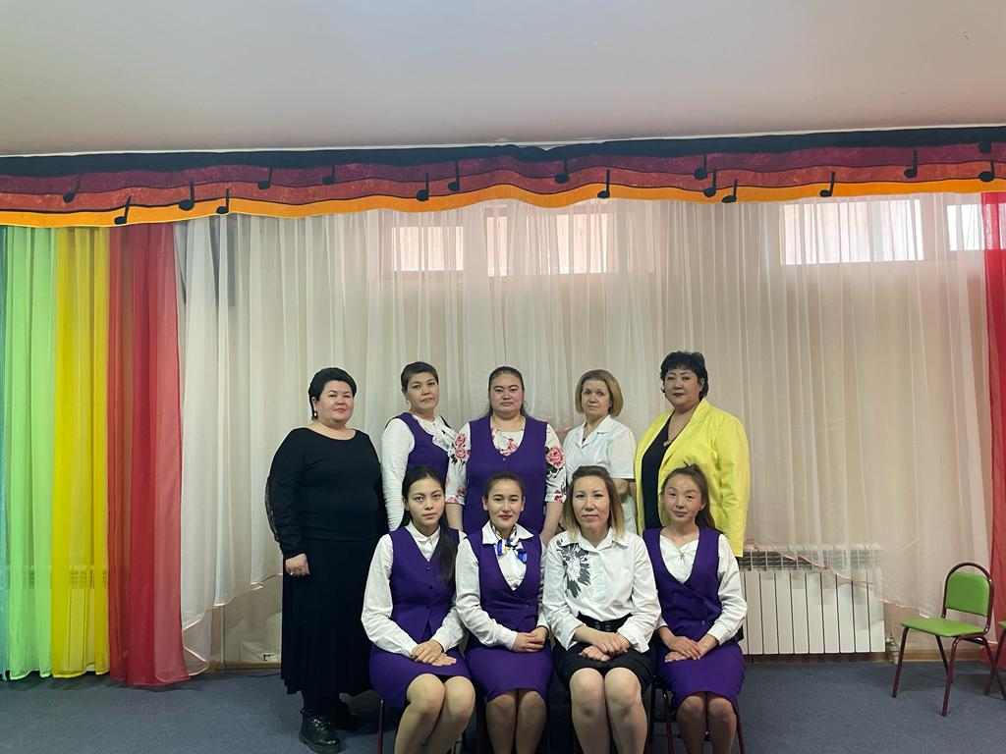

Педагогтар өздерінің кәсіби шеберліктерін өз бетімен білім алу арқылы арттырады – бұл әдістемелік бірлестіктерге қатысу, өзара байланыс жасау, жаңашыл әдісетемелік әдебиеттерді оқу, қалалық және облыстық семинарларға қатысып өз іс-тәжірибесімен бөлісу және қалалық, облыстық әдістемелік орталықтың қолдауымен әдістемелік жинақтырын баспадан шығару, қалалық, облыстық, республикалық баспаларға өз мақалаларын кеңестерін және ашық ҰОҚ-ін жариялау.
«Медина» балабақшасында іс-жүргізу мемлекеттік тілде жүргізіледі. Мектепке дейінгі ұйымда кадрлардың жеке іс-қағаздары талапқа сай жүргізілген. Жеке іс қағаздарда кадрларды жұмысқа алу өтініштері, өмірбаяны, жұмысқа қабылданғандары туралы, жеке куәлігінің көшірмесі, еңбек кітапшалары, біліктілік арттыру курстарынан өткен сертификаттары және біліктілік санаты туралы бұйрықтарының көшірмелері барлығы түгел. Негізгі қызмет жөніндегі, жеке құрам бойынша бұйрықтар кітаптарының жүргізілуі талапқа сай. Мектепке дейінгі ұйымда кадрлардың еңбегін бағалау жұмыстары жақсы атқарылған. Педагог қызметкерлер мектепке дейінгі ұйым ішілік марапаттаулармен қатар қалалық, облыстық, республикалық марапаттарға ие.
Мектепке дейінгі ұйым облыстық, қалалық, семинарлар өткізіп өз іс-тәжірибелерін бөлісіп отырады.
.
- «Назарбаев Зияткерлік мектептері»ДББҰ Педагогикалық шеберлік орталығы әзірлеген мектепке дейінгі ұйым педагогтерінің біліктілігің артыру білім беру бағдарламасы бойынша 235 академиялық сағат көлімінде курсты аяқтады 02.04.2021ж
- Білімқұмар балаларға арналған республикалық «Үркер марафоның жеңімпаздары мен жүлдегерлерің сапалы дайындаған үшін марапатталды
- «ONER ONLINE» Республикалық шығармашылық байқау 2 орын
- Диплом « Жарқыра балапан Республикалық сайысына жоғарғы деңгейде марапаталды
- Диплом в номинации «Лучше образовательное учреждение»-2019» награждается ТОО «Лавира» ДО «Медина» в республиканской торжественной церемоний награждается
- «Педагогическая премия- 2019»

«Медина» балабақшаның жылдық жоспарына сәйкес оқу жылы барысында 5 рет педагогикалық кеңес ұйымдастырылған. Педагогикалық кеңес отырыстарына хаттама толтырылған. Педагог кадрлар жұмыстарының сұрақтары әкімшілік педагогикалық кеңестерде, кәсіподақ және өндірістік отырыстарда қарастырылады. Педагогикалық процестің ең маңызды көрсеткіштерінің бірі –жұмыс нәтижесін сараптау болып саналса, мектепке дейінгі ұйымда әр жылға оқу- тәрбие жұмысының қорытындысы бойынша педагогтар мен тәрбиеленушілердің мониторингі жасалған.
Медина балабақшасының әкімшілігі қауіпсіздік техникасын, өрт қауіпсіздігі ережелерін, балалардың өмірі мен денсаулығын қорғау нұсқауын сақтауды қатаң назарға алады. Тоқсан сайын қызметкерлермен нұсқаулықтар жүргізіледі.
Медина балабақшасының әкімшілігі мектепке дейінгі білім берудің мазмұнын жаңарту, педагогтардың кәсіби шеберлігін арттыру жұмыстарын жүйелі және жоспарлы түрде жүргізеді.

Әкімшілік-басқару қызметкерлер құрамы
Әкімшілік – басқару қызметкерлерінің құрамы штаттық кестеге сай жұмыс жасайды
«Медина» балабақшасында басқару қызметін директор Шинтасова Л.М атқарады. Осы аталған мекемеде 05.01.2018 жылдан жұмыс жасауда. Білімі – жоғары.
Басқару қызметін талдауы басшы мен әкімшілікпен, педагогтар арасында өзара анықталған қарым-қатынаста аналитикалық жұмыс жүйесін түсінікпен орындалатынын көрсетеді. Басқару қызметі педагогикалық ұйымның шапшаңдылығына және әр түрлі құбылыс қызметі туралы басқа түрдегі ақпаратпен негізделеді. Жылдық жұмыстың жоспарын талдау соңғы 4 жыл ішінде педагогикалық кеңес хаттамасы, оқу тәрбие процесін бақылау негізінде жұмыстың барлық құбылысы қаралды.
Меңгеруші – Нуржанова Г.К «Медина » - балабақшасында 2018 жылдан бастап жұмыс жасайды. Осы қызметі бойынша 2018 жылдың 05 қаңтардан айынан бастап жұмыс жасайды. Білімі – жоғары:
1. Қ. Жұбанов атындағы Ақтөбе мемлекеттік университеті, 1998ж жыл, мамандығы: «Тарих пәнің мқғалімі»

